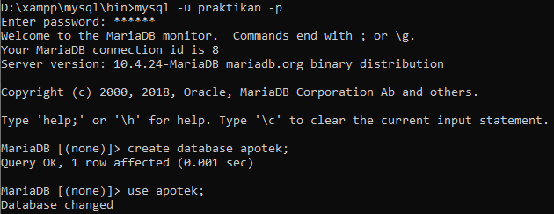

**Penjelasan:**

**Membuat database apotek. Kemudian, menggunakan database apotek.**



**Penjelasan:**

**Membuat table pasien dengan primary key id pasien.**

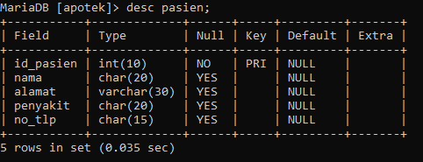

**Penjelasan:**

**Menampilkan struktur table pasien.**



**Penjelasan:**

**Menginput 4 buah data ke table pasien.**

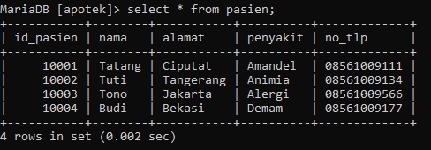

**Penjelasan:**

**Menampilkan isi dari table pasien.**

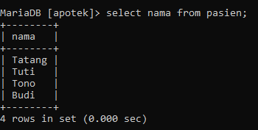

**Penjelasan:**

**Menampilkan isi dari table pasien berdasarkan kolom nama.**

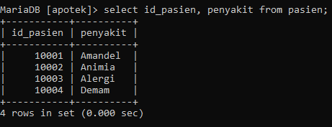

**Penjelasan:**

**Menampilkan isi dari table pasien berdasarkan kolom id_pasien dan kolom penyakit.**

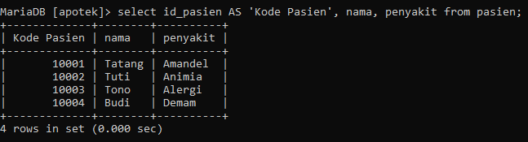

**Penjelasan:**

**Menampilkan isi dari table pasien dengan menampilkan kolom id_pasien dengan alias Kode Pasien, diikuti kolom nama, dan kolom penyakit.**

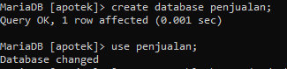

**Penjelasan:**

**Membuat database penjualan. Kemudian, menggunakan database penjualan.**



**Penjelasan:**

**Membuat table barang dengan primary key Kode_barang.**

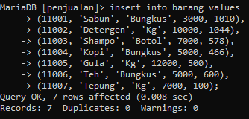

**Penjelasan:**

**Menginput 7 buah data pada table barang**

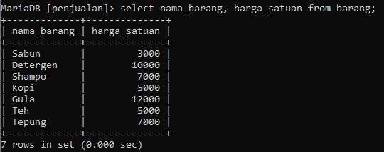

**Penjelasan:**

**Menampilkan isi dari table barang berdasarkan kolom nama_barang dan kolom harga_satuan.**



**Penjelasan:**

**Mengganti kolom Kode_barang menjadi id barang pada table barang**

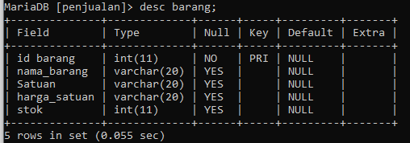

**Penjelasan:**

**Menampilkan struktur table barang**

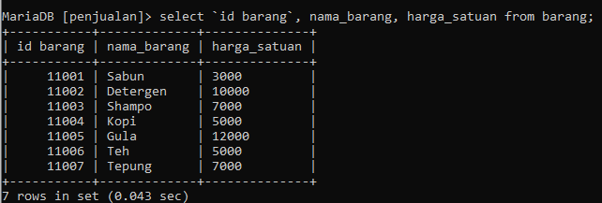

**Penjelasan:**

**Menampilkan isi table dengan kolom id barang, nama_barang dan harga_satuan pada table barang.**

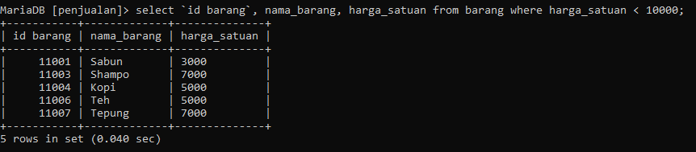

**Penjelasan:**

**Menampilkan isi table dengan kolom id barang, nama_barang dan harga_satuan pada table barang dengan harga di bawah 10000. Harga_satuan 10000 tidak termasuk karena di bawah 10000 yaitu dimulai dari 9999.**